使用说明

1．利用ＵＥ文本编软件来编写程序，然后编译的设置打开ＵＥ，点击菜单中“高级”——》“工具配置”选项后，见下图：

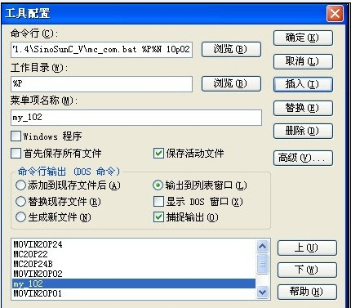
（10p02是指编译MC10P02R，若要编译其它型号更改此参数即可，如要编译MC20P01，则把10P02改为20P01，目前支持的有10P01,10P02,10p11,20p01,20p02,20p22,20p24分别对应MC10P01, MC10P02, MC10p11, MC20p01, MC20p02, MC20p22, MC20p24）
命令行的路径为开发软件的路径。设置完后点击插入。点确定后在“高级”选项的最下方会出现新增的菜单项名称。如图：
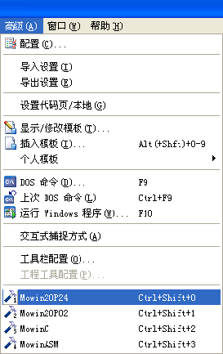

  - 若用VIM，配置好makeprg，然后利用make即可编译
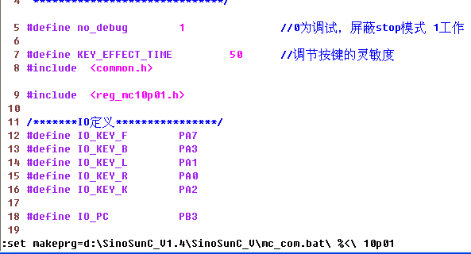


  - 注意，每个工程，必须把软件目录下的 C_XX 文件中的两个头文件拷贝到工程目录中。
  - 打开SINOSUN_IDE_V建立一个汇编的工程，并编译成功（可以没有代码）
  - 连接仿真器，选择相应的芯片，配置等
  - 把c编译器产生的S19文件和LST文件覆盖掉汇编工程里的S19和LST（名字也要修改，和工程名保持一致）
  - 文件----下载S19或点下载按钮加载S19代码即可仿真（此时不能选重新生成和编译，因为这个功能都会重新编译，产生新的S19，会覆盖掉C产生的S19）
  - 若不需要仿真，前面两步即可产生可烧写代码S19

